Radio María comunica que el gobierno de Daniel Ortega ha bloqueado sus cuentas bancarias

Cura en el exilio critica a los líderes opositores de Nicaragua: "Es como si tuviéramos 250 tribus"
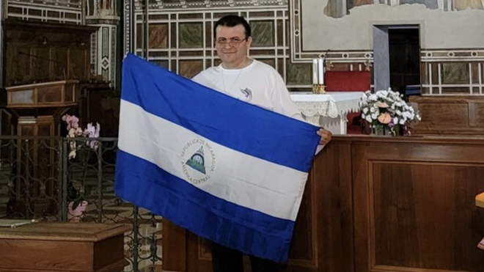
El sacerdote Uriel Vallejos RRSS

El sacerdote nicaragüense desnacionalizado Uriel Vallejos criticó este domingo la "ambición" y el "egoismo" de los dirigentes opositores de Nicaragua, que en los seis años de crisis que lleva su país, gobernado por el sandinista Daniel Ortega desde 2007, no se han puesto de acuerdo en la unidad, y los acusó de "vivir del dolor ajeno"

Para el sacerdote, esos 200 grupos de oposición y ONG que dicen luchar por Nicaragua, "es como si tuviéramos 250 tribus, cada una con su cacique y cada cacique con la mentalidad de gobernar a todos bajo el pecado de la soberbia", y abogó por "combatir el egoísmo que se esconde en quienes no quieren ceder de lo suyo"

En ese mismo clima de hostigamiento a la Iglesia católica en Nicaragua, la cadena Radio María denunció que el gobierno sandinista había bloqueado el acceso a sus cuentas bancarias. Tal y como informa Vatican News, "inicialmente, el coordinador general de la emisora, Róger Munguía, declaró que el bloqueo era 'injustificado'

15.04.2024 | RD/EFE
El sacerdote nicaragüense desnacionalizado Uriel Vallejos criticó este domingo la "ambición" y el "egoísmo" de los dirigentes opositores de Nicaragua, que en los seis años de crisis que lleva su país, gobernado por el sandinista Daniel Ortega desde 2007, no se han puesto de acuerdo en la unidad, y los acusó de "vivir del dolor ajeno".
Vallejos, quien se encuentra exiliado en Costa Rica, dijo en su homilía durante una misa oficiada en la parroquia San Isidro Labrador, del cantón Vázquez de Coronado, provincia de San José, ante cientos de nicaragüenses, que "por el error de esa falsa oposición tuvimos a obispos encarcelados, medios de comunicación censurados, exiliados, entre otros".
"Si Jesús apenas tenía 12 discípulos, y uno lo entregó y el otro lo negó, ¿cuántos traidores tendrá mi pobre patria, Nicaragua, y no del bando al que señalamos tradicionalmente (Gobierno), sino también entre esos 200 grupos que dicen luchar por ella?", preguntó el religioso.

Pide combatir el egoísmo
Para el sacerdote, esos 200 grupos de oposición y ONG que dicen luchar por Nicaragua, "es como si tuviéramos 250 tribus, cada una con su cacique y cada cacique con la mentalidad de gobernar a todos bajo el pecado de la soberbia", y abogó por "combatir el egoísmo que se esconde en quienes no quieren ceder de lo suyo".
También criticó a los organismos que llenan fichas de relatos y testimonios, o listas de asistencias, para sustentar el financiamiento que reciben de la comunidad internacional en nombre de los exiliados nicaragüenses. Los exiliados, los desterrados y los desnacionalizados nicaragüenses "en la realidad no reciben absolutamente nada, ni siquiera las migajas", denunció el sacerdote.
Reprochó a los "pseudopolíticos" opositores que viajan "a lo largo y ancho del planeta" con "discursos banales" en nombre de los nicaragüenses, y cargó contra aquellos políticos que acusan a los obispos, sacerdotes y religiosos de estar callados y con miedo ante el Gobierno que preside Daniel Ortega.
"¡Cómo si fuésemos consagrados para vivir de la política!. No se engañen. Fuimos consagrados para anunciar y denunciar la verdad, y por el error de esa falsa oposición tuvimos a obispos encarcelados, medios de comunicación censurados, exiliados, entre otros", señaló. A esos opositores, dijo Vallejos: "No vivan del dolor ajeno y enfrenten cara a cara el problema de hoy que estamos viviendo".

"El calvario no cesa"
Observó que van seis años desde que los nicaragüenses se manifestaron contra Ortega "y el calvario no cesa y ya hoy no podemos decir que es culpa exclusiva del vestusto Nerón", sino también "es culpa de nuestras disensiones cotidianas, de nuestra rapiña, de nuestra falta de empatía con ese dolor de nuestra patria", por lo que abogó por una "sincera unidad" y que "los Judas busquen su lugar después de recibir sus 30 monedas y que dejen de ser motivo de controversias".

Bloqueadas las cuentas de Radio María
En ese mismo clima de hostigamiento a la Iglesia católica en Nicaragua, la cadena Radio María denunció que el gobierno sandinista había bloqueado el acceso a sus cuentas bancarias. Tal y como informa Vatican News, "inicialmente, el coordinador general de la emisora, Róger Munguía, declaró que el bloqueo era 'injustificado'; más tarde, se anunció que la decisión se debía a la falta de documentación actualizada. No obstante, Radio María se declaró 'confiada en poder continuar su labor de evangelización'".
https://www.religiondigital.org/america/Cura-critica-lideres-opositores-Nicaragua-radio-maria-ortega_0_2661033880.html?utm_source=dlvr.it&utm_medium=twitter

